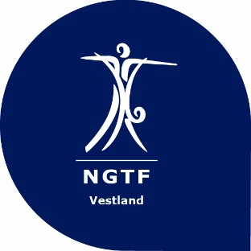

TIL LAGENE!

Bestilling av stevnemedaljer og lenker til Kretsturnstevnet voksne

Returner denne bestillingen innen ____25/04-22____ til:

VESTLAND GYMNASTIKK- OG TURNKRETS
Boks 6143, 5892 BERGEN. Mail: bredde@vestlandgtk.no

_____ stk. bronse (3 stevner) à kr. 70,- = kr

_____ stk. sølv (6 stevner) à kr. 75,- = kr

_____ stk. gull (9 stevner) à kr. 80,- = kr

_____ stk. lenker (12,15,18 st.osv.) à kr. 50,- = kr

Tilsammen å betale kr

Lagene blir fakturert etter bestilling.

Lag:.............................................................

Bestillingen er sendt av:......................................………… Tlf.:……………….

Mailadr.:...........................................................................

Angående lenkebestilling. Merk mail med lenkebestilling, skriv NAVN og ANTALL STEVNER i vedlagt fil.
Samtidig ber vi laget selv føre kartotek over dem som får kors og lenker, og følge dette skikkelig opp hvert år. Kretsstyret har kartotek over tildelte lenker fra 1972 og frem til i dag.

Medaljer og lenker kan hentes på STEVNEKONTORET fredag.

